Музейный урок изобразительного искусства в 1 классе
Составители | Степаненко Л.Б., Попова Н.А.
Класс | 1
Предмет | Изобразительное искусство
УМК | «Школа России»
Автор программы | Неменский Б.М.
Тема | Дом внутри
Тип урока | Урок открытия новых знаний
Форма проведения | Урок – практикум
Цель | Формирование у учащихся образного представления об организации, мудром устройстве человеком внутреннего пространства избы.
Задачи | - познакомить обучающихся с устройством внутреннего пространства русской избы на примерах экспонатов школьного музея «Русская изба»;  - развивать творческих навыков через создание художественных образов фрагментов русской избы, познавательной активности;  - воспитывать любви к Родине и народной культуре, уважение к истории и традициям родного края, чувство национального самосознания.
Планируемые результаты | Личностные:  - Продолжат формировать способность к художественному познанию мира;  - Продолжат овладевать формировать умением применять полученные знания в собственной художественно-творческой деятельности;  - Продолжат развивать художественно-творческое мышление, наблюдательность и фантазию;  - Продолжат формировать умение обсуждать и анализировать собственную художественную деятельность и работу одноклассников с позиций творческих задач данной темы, с точки зрения содержания и средств его выражения.  - продолжат учиться давать самооценку и оценку результатам художественно-творческой деятельности одноклассников; будут стараться доброжелательно относиться к одноклассникам.  Метапредметные:  Регулятивные:  - учащиеся закрепят умение планировать свою деятельность;  - будут развивать умение принимать и сохранять творческую задачу, планируя свои действия в соответствии с ней.  - будут развивать умение организовывать самостоятельную художественно-творческую деятельность, выбирать средства для ее реализации;  Познавательные:  - освоят начальные формы познавательной и личностной рефлексии;  - продолжать учиться контролировать процесс и результаты своей деятельности.  Коммуникативные:  - продолжать развивать умение слушать речь других, участвовать в диалоге;  Предметные:  - сформируют представление о музеях – хранилищах произведений искусства, носителях радости, смысла жизни; формирование умения быть вдумчивыми зрителями в музее;  - научатся вдумчиво рассматривать музейные экспонаты, анализировать их;  - продолжат учиться передавать свой замысел в виде рисунка;  - продолжат формировать основы художественной культуры, на материале художественной культуры родного края.
Оборудование | Для учащихся: листы для рисования формата А3, фломастеры, цветные карандаши, восковые мелки, мольберты.  Для учителя: предметные картинки для игры «Соотнеси предметы», магнитофон, аудиозапись русской народной песни «В светёлочке».

Этапы урока | Виды работы, формы, методы, приемы. | Содержание педагогического взаимодействия |  | Демонстрацион  ный материал
 |  | Деятельность учителя | Деятельность обучающихся
I.Мотивацион  но-ориентировоч  ный этап урока. | Вопросно-ответный метод (прием диалога) | Организует беседу.  -Ребята, о чем мы говорили на прошлом уроке?  - Что вы изображали в своих рисунках?  -Правильно, мы рассмотрели дома снаружи и нарисовали свой дом.  – А где живут люди?  - Догадайтесь, какая тема нашего урока?  -Правильно, мы сегодня будем работать по теме «Дом внутри», рассмотрим внутреннее устройство дома.  – Опишите дом внутри.Вспомните свою комнату, что есть в ней?  - Сегодня мы продолжим изучать тему «Дом»?  -Ребята, вы все прекрасно представляете, как устроен современный дом внутри. Обстановка ваших многих домов похожа.  -А хотели бы вы узнать, каким был дом внутри лет 100 назад?  - Как вы думаете, как можно это осуществить?  - Осуществить мы это сможем, посетив наш школьный музей.  Итак, отправляемся в музей.  У входа в музей детей встречает экскурсовод:  -Здравствуйте ребята, рада приветствовать вас в нашем музее. Но прежде, чем войти в музей, давайте вспомним правила поведения в музее, которые вы уже знаете. Я буду показывать знак, а вы отвечать, что он обозначает. | Участвуют в беседе.  -Мы говорили о том, какие бывают дома.  - Мы рисовали дом снаружи.  - Люди живут внутри дома.  - Возможно, мыбудем рассматривать дом внутри.  Описывают внутреннее убранство своих домов, квартир.  Участвуют в обсуждении проблемных вопросов;формулируют собственное мнение и аргументируют его.  Дети спускаются в музей.  - Не шуми в музее.  - Не бегай по музею.  - Не трогай экспонаты руками.  -Не загораживай экспонаты другим посетителям.  - Не перебивай экскурсовода. | 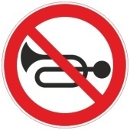
- II. Поисковый этап урока. | Демонстрационный метод  Метод «погружения» в историческую среду | Экскурсовод:  - Ребята, назовите тему вашего урока.  -А теперь посмотрите по сторонам, и ответьте, какая экспозиция музея вам нужна для этого урока.  -Рассмотрите экспозицию «Русская изба».  -Отличается ли убранство избы от убранства вашего современного дома?  -В русской избе обычно была одна комната, но в ней можно выделить несколько углов. В крестьянской избе каждый угол имел своё значение.  Первое, что сразу можно увидеть, войдя в дом – это красный угол. Красный значит красивый, главный, а еще его называли угол передний или угол святой. Каждый, кто входил в дом, обязательно перед иконами должен был перекреститься.  - Скажите, что вы видите в красном углу?  Здесь находилась божница, украшенная полотенцем с вышивкой. В этой части избы стоял стол с лавками. Здесь проходили важные события в жизни семьи, а самых дорогих гостей усаживали в красном углу за стол.Стол называли «Божьей ладонью», дающей хлеб. Поэтому нельзя было бить по столу и влезать на него детям.  -Ребята, а как вы думаете, что еще было в избе главным?  -Правильно, печка.Она занимала основное центральное пространство избы. Ее делали из глины и камней.  Без печи нельзя себе представить избу. Ведь в ней готовили еду, она обогревала и освещала дом,была постелью для стариков и детей. На печи хранили вещи, сушили зерно, овощи, она лечила - в ней парились при недугах. Перед вами макет русской печи.  -Что вы видите около нее?  На печи стоят кувшин и чугунок.  Рядом с печкой стоят железные ухваты, которыми ставят в печь и достают из печи чугунки и кочерга.  Рядом находится ступа, в которой измельчали зерно и травы.  Посудой нашим далёким предкам служилиглиняные кувшины, крынки, чугуны. При еде использовали деревянные ложки.  Еще в избе был женский угол.Это самая светлая часть дома. Там находилась прялка. Прялка и веретено- это инструменты для прядения. Они служили для скручивания пряжи в нить.  Рубель – с помощью этого предмета крестьянки разглаживали льняные увлажненные холсты.  Позднее появились утюги, их нужно было нагревать на печи или накладывать в них уголь.  Был в избе и мужской угол, где хранились различные инструменты, пилы, рубанки, здесь же хозяин плел лапти, шил обувь, обтягивал колодки. Мужской угол, или «коник» — у входа. Закут — за печью.  Детский уголок. Он в первую очередь представлен люлькой.  Люлька в избе была важна как и печь. Её поручали сделать только доброму человеку, чтобы малышу хорошо спалось. Делали из дерева сосны или липы. Качать люльку надо было умеючи, качнёшь чуть сильнее и опрокинешь малыша. Сверху люльку накрывали пологом из яркой ткани, он защищал малыша от мух и комаров. Подвешивали люльку, а не ставили на пол, так как воздух вверху избы прогревался лучше.  - Ребята посмотрите внимательно, какого важного предмета мебели вы не видите в избе?  - Где же, кроме печи, спали наши предки?  - Вы близки к правильному ответу. Только местом для сна была скамья. Она отличалась от лавки тем, что была шире и крепилась к стене.  Важным элементом дома был скрыня или по-другому сундук. Он переходил по наследству от матери к дочери. В нём хранили приданное дочери, которое она получала, выходя замуж. Сундук был предметом роскоши, им очень дорожили в семье. | - Тема урока «Дом внутри».  Рассматривают экспозиции музея и выбирают экспозицию «Русская изба».  Сопоставляют современный дом и избу, высказывают своё мнение.  Слушают рассказ экскурсовода, рассматривают экспонаты, отвечают на вопросы, высказывают своё мнение, задают вопросы по ходу беседы.  Называют увиденные экспонаты, исходя из своего жизненного опыта.  Высказывают своё мнение, аргументируя его.  Называют увиденные экспонаты, исходя из своего жизненного опыта.  Высказывают своё мнение, аргументируя его. | 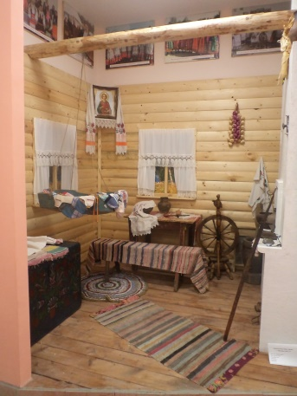  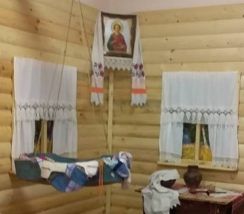  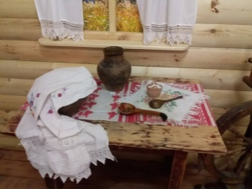  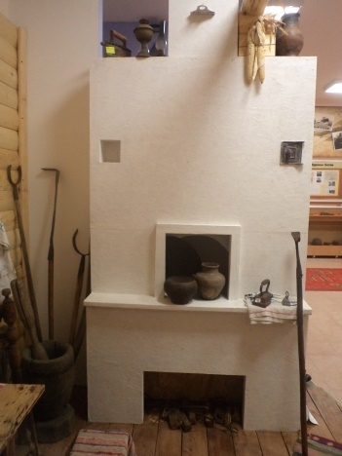  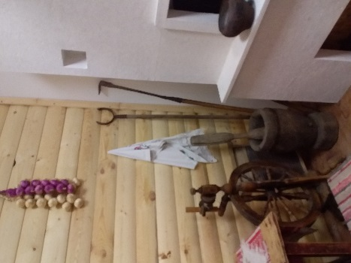  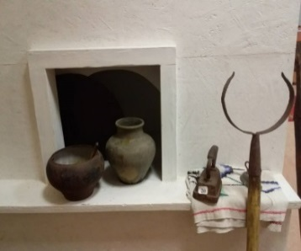  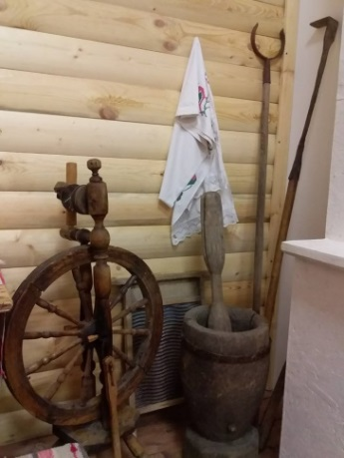  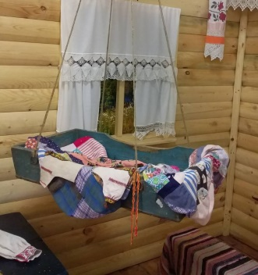  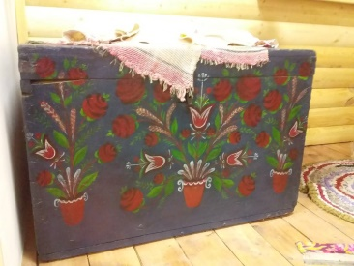
- Физкультминутка |  | - Поел котик, умылся лапочкой – и на печку отдыхать. Ну и мы отдохнем да поиграем.Вставайте в круг. Будем играть в русскую народную игру «Хозяюшка».  Хозяюшка отвечает на вопросы детей, показывает движения.  -Ах, где Хозяюшка, где сударыня моя?Дома Хозяюшка?  -Дома.  -что делаешь?  - нитки пряду.  -клубки мотаю.  - поработала-пообедаю.  - легла, да уснула.  - проснулась-попрыгаю. | Играющие встают кругом. В центре «Хозяюшка». Дети идут по кругу, поют.  Дети повторяют движения.
III. Системати  зация и закрепление знаний | Поиск ассоциаций, позволяющих выявить реальные связи предметов. Музейно -образовательная игра. | Звучит музыка, входит коробейник с лотком. Предлагает товар, а цена товара – правильно выполненное задание.  - На карточках изображены старинные предметы и современные их аналоги. Ваша задача, собрать пары предметов (Кровать – лавка, печь – микроволновка, утюг – рубель, кофемолка – ступа, стиральная машина – доска, коляска – люлька.) | Сопоставляют предметы на иллюстрациях, проводят аналогии и составляют пары, аргументируя свой выбор. | См. приложение.
IV. Постановка, художественной задачи. | Проблемный метод .  Творческое задание. | Знакомит с заданиями для  работы, создаёт эмоциональный настрой на работу:  - Ребята, вам понравилась экспозиция русской избы? Все ли было понятно?  - А что наиболее вам запомнилось и понравилось, вы изобразите в своем рисунке.  Ваша учебная задача - нарисовать фрагмент интерьера избы с основными предметами или изобразить понравившийся экспонат. | Высказывают своё мнение.  Слушают учебную задачу, задают вопросы по предстоящей работе.
V. Практическая работа | Практический метод. | Звучит русская народная музыка.  Во время практической работы учитель делает целевые обходы.  - Контроль организации рабочего места.  - Контроль правильности выполнения приемов работы.  - Оказание помощи учащимся, испытывающим затруднения.  - Контроль объема и качества выполняемой работы. | Наблюдают и усваивают приёмы и порядок выполнения работы  самостоятельно выполняют задание.
V. Итог урока | Экспресс-просмотр выполненных работ.Обобщающий опрос. | - Итак, ребята, работа завершена!  Начинаем «экскурсию» по картинной галерее «Дома внутри».  - Скажите, а зачем нам современным людям знать прошлое?  Учитель читает стихотворение Вадима Шафрана:  И в старом красоту находим,  Хоть новому принадлежим.  Чем дальше в будущее входим,  Тем больше прошлым дорожим.  - Ребята, если вас заинтересовала тема нашего урока, вы можете найти дополнительную информацию о предметах труда и быта крестьян нашего края и рассказать о них на следующем уроке. | Осматривают выставку, оценивают достижения свои и других.  Отвечают на вопрос учителя;рассказывают какую работу выполняли и какого результата добились.
VI.Рефлексивно-оценочный этап урока |  | Организует самооценку учебной деятельности.  - Оцените свои достижения на уроке:  - Я узнал…  - Я научился ….  - Мне понравилось ………… | Отмечают свое эмоциональное отношение к уроку.

